Documento de Especificaciones y Requerimientos y Criterios de Aceptación del Software (DERCAS)

Seminario Análisis y Diseño

**ERP – Módulo SCM**

**Administración de Cadena de Suministros**

Versión 1.0

Guatemala, 28 de julio de 2015

|  |  |  |  |
| --- | --- | --- | --- |
| **Nombre autorizador** | **Puesto** | **Firma** | **Fecha** |
|  |  |  |  |
|  |  |  |  |
|  |  |  |  |
|  |  |  |  |
|  |  |  |  |
|  |  |  |  |

1 Historial de revisiones 3

2 Antecedentes 3

3 Objetivo 3

4 Alcances y Limites 3

4.1 Alcances 3

4.2 Límites 3

5 Análisis requerimientos 4

5.1 Módulo de Almacenamiento 4

5.1.1 Materia Prima 4

5.1.2 Proveedores 4

5.1.3 Almacenamiento y bodega 4

5.1.4 Producto terminado 4

5.2 Módulo de Distribución 4

5.2.1 Orden de compra 4

5.2.2 Distribuidores 4

5.2.3 Recepción 4

5.2.4 Orden de pedidos 4

6 Diagrama de flujo técnico – funcional 5

7 Solución tecnológica 5

8 Personal involucrado 6

8.1 SCM 6

8.2 ERP - Módulos involucrados 6

9 Tiempos según DERCAS 6

# Historial de revisiones

|  |  |  |  |
| --- | --- | --- | --- |
| **Encargado** | **Fecha** | **Descripción de cambios** | **Versión** |
| Sara Gómez | 28/07/2015 | Elaboración de primera versión del documento | 1.0 |

# Antecedentes

La planificación de compras y la administración de la cadena de suministros está enfocado principalmente a la proyección de bienes para su distribución.

El conjunto de procesos de producción y logística cuyo objetivo final es la entrega de un producto a un cliente es el fin de la cadena de suministros. Incluye las actividades asociadas desde la obtención de materiales para la transformación del producto.

# Objetivo

Determinar cuánto se necesita de materia prima, especificaciones exactas, también cuando y donde los bienes serán solicitados, ayudando de esta forma a la gerencia de la organización al desarrollo y control de los ingresos y egresos de los bienes de la empresa.

# Alcances y Limites

## Alcances

* Llevar el control del almacenamiento y distribución de bienes para apoyar las actividades de la empresa.
* Optimizar el costo de los productos producidos.
* Implementar sólidos procesos de almacenamiento, compras y gestión de inventarios garantizando confiabilidad, eficiencia y eficacia en los mismos.
* Planificación, demanda y equilibrio del suministro de materia prima.

## Límites

* Espacio de almacenamiento clasificado por materia prima, producto en proceso y producto terminado.
* Establecer previamente los niveles óptimos de inventario.
* La separación de deberes está enfocada en:
  + La persona que prepara una solicitud de compra no debe aprobar esa solicitud
  + La persona que prepara una orden de compra no debe aprobar esa orden de compra.
  + La persona que emite una orden de compra no debe recibir los bienes.

# Análisis requerimientos

## Módulo de Almacenamiento

## Materia Prima

## Proveedores

## Almacenamiento y bodega

## Producto terminado

## Módulo de Distribución

## Orden de compra

## Distribuidores

## Recepción

## 5.2.4 Orden de pedidos

# Diagrama de flujo técnico – funcional

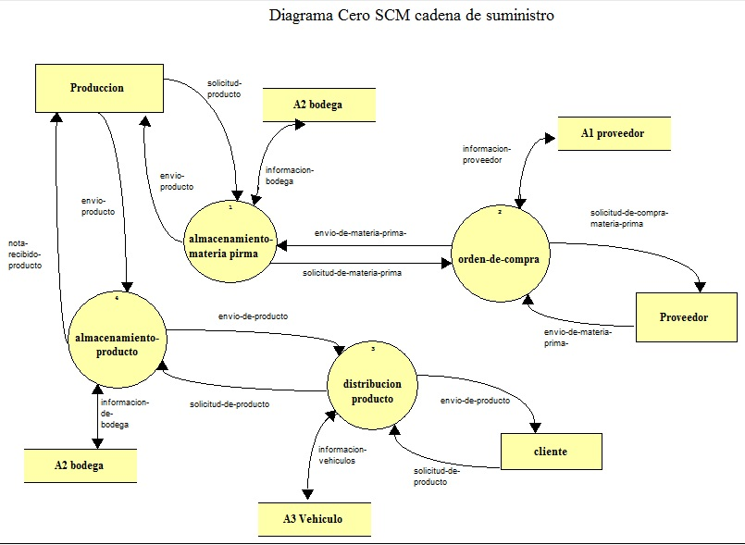

# Solución tecnológica

# Personal involucrado

## SCM

|  |  |
| --- | --- |
| **Nombre** | **Dependencia** |
| Sara María Gómez Girón |  |
| Juan Carlos García Gonzales |  |
| Mario Josué Chanquín Roldán |  |
| Marvin Vitelio Batén Rojas |  |
|  |  |

## ERP - Módulos involucrados

|  |  |
| --- | --- |
| **Módulo** | **Coordinador** |
| Finanzas |  |
| Producción |  |
|  |  |
|  |  |
|  |  |

# Tiempos según DERCAS

|  |  |  |
| --- | --- | --- |
| **No.** | **Actividad** | **Tiempo** |
|  | Fase de planeación |  |
|  | Fase de análisis |  |
|  | Fase de diseño |  |